Die Kranken und Verzweifelten leiden Schmerzen.
Bis zum Morgen schreien sie um Hilfe.
Ihre Angehörigen hoffen.
Die Pflegenden und die Ärzte sind guten Willens.
In der Stille nennen wir dir ihre Namen.
(Stille)
Unsere Kinder fürchten um ihre Zukunft.
Die Wissenschaftler warnen.
Die Weltklimakonferenz in Glasgow steht bevor
und die Experten beraten.
In der Stille halten wir dir Angst und Hoffnung hin.
(Stille)
Flüchtlinge hungern und finden keinen Ort.
Diktatoren verfolgen ihre Kritiker.
Sie zerbrechen Knochen und Seelen.
Sie treten den Frieden mit Füßen.
In der Stille legen wir dir die Schwächsten an dein Herz.
(Stille)
Vater unser im Himmel …

Es segne und behüte uns der allmächtige und barmherzige Gott. Der Vater und der Sohn und der Heilige Geist.
Amen.

Bleiben Sie behütet!
Christine Luttmann
Die Heilung eines Gelähmten und die Vollmacht zur Sündenvergebung

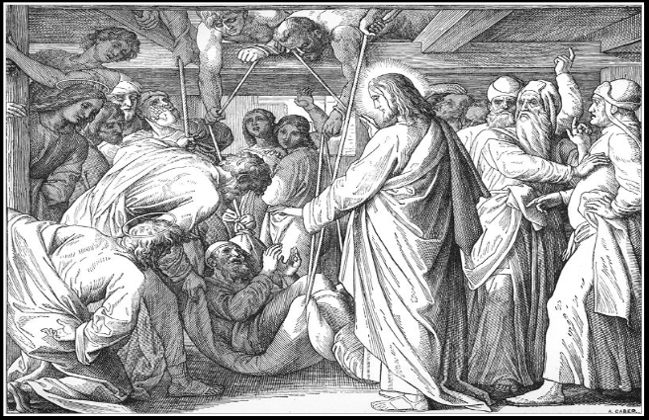
Bild: Schnorr von Carolsfeld http://bilderbibel.de

Da brachten vier Männer einen Gelähmten herbei, aber sie kamen wegen der Menschenmenge nicht bis zu Jesus durch. Darum stiegen sie auf das flache Dach, gruben die Lehmdecke auf und beseitigten das Holzgeflecht, genau über der Stelle, wo Jesus war. Dann ließen sie den Gelähmten auf seiner Matte durch das Loch hinunter.
Als Jesus sah, wie groß ihr Vertrauen war, sagte er zu dem Gelähmten: »Mein Kind, deine Schuld ist vergeben!
Markus 2, 3-5
"Heile du mich, HERR, so werde ich heil;
hilf du mir, so ist mir geholfen."
Jer 17,14

Heil und Heilung

Es gilt als bewiesen, dass Christen gesünder sind als andere Menschen. Sie haben weniger psychischen Stress, heißt es, und bessere Wege der Verarbeitung.

Und trotzdem sind auch Christen nicht vor Krankheit gefeit. Seelische Belastungen können krank machen. Sehr sensibel reagiert unser Organismus auf unsere inneren Nöte. Der 19. Sonntag nach Trinitatis schafft einen Zusammenhang zwischen seelischer Entlastung und körperlicher Heilung. Gottes immer neue Zuwendung ist es, die den Menschen gesund macht. Ich denke da besonders an den Gelähmten in Kapernaum. Jesus vergibt ihm seine Sünden, bevor er ihn heilt (Markus 2).

„Willst du gesund werden?“ Diese nur scheinbar absurde Frage trifft. Ist es nicht leichter, im Alten zu verharren? Bin ich bereit, mich von Gott anrühren zu lassen – wenn ich dabei mein Leben ändern und ein neuer Mensch werden muss?

Lied: „Es wohnt ein Sehnen tief in uns“
Text und Melodie: Anne Quigley / deutsch: Eugen Eckert

Refrain:
Da wohnt ein Sehnen tief in uns, o Gott, nach dir, dich zu sehn, dir nah zu sein. Es ist ein Sehnen, ist ein Durst nach Glück, nach Liebe, wie nur du sie gibst.

1. Um Frieden, um Freiheit, um Hoffnung bitten wir. In Sorge, im Schmerz – sei da, sei uns nahe, Gott.

Refrain

2. Um Einsicht, Beherztheit, um Beistand bitten wir. In Ohnmacht, in Furcht – sei da, sei uns nahe, Gott.

Refrain

3. Um Heilung, um Ganzsein, um Zukunft bitten wir. In Krankheit, im Tod – sei da, sei uns nahe, Gott.

Refrain

